สถานีตำรวจภูธรเมืองราชบุรี
รายงานการปฏิบัติราชการประจำเดือน ตุลาคม 2566
ประจำปีงบประมาณ พ.ศ.2567

ข้อมูล ณ วันที่ 31 ตุลาคม 2566


สภ.เมืองราชบุรี
รายงานการปฏิบัติราชการ ประจำเดือน ตุลาคม 2566
งานอำนวยการ

โครงการ/กิจกรรม : โครงการ บังคับใช้กฎหมาย อำนวยความยุติธรรม และบริการประชาชน
กิจกรรม การบังคับใช้กฎหมาย และบริการประชาชน
รายละเอียด : จัดหาวัสดุ อุปกรณ์ในการดำเนินงานให้มีความพร้อม เพียงพอต่อการปฏิบัติงาน
ระยะเวลาดำเนินการ : ตุลาคม 2566 - กันยายน 2567
หน่วยงานที่รับผิดชอบ : งานอำนวยการ สถานีตำรวจภูธรเมืองราชบุรี
รายงานการปฏิบัติ พร้อมภาพกิจกรรม ประจำเดือน ตุลาคม 2566
1. รายงานจำนวนหนังสือรับเข้า - ส่งออก
วันที่ 1 – 31 ต.ค. 66
- มีหนังสือรับเข้า จำนวน 556 เรื่อง
- มีหนังสือส่งออก จำนวน 993 เรื่อง
2. ประชุมบริหารราชการประจำเดือน ตุลาคม 2566
เมื่อวันที่ 27 ตุลาคม 2566 เวลา 16.00 น. พ.ต.อ.ไพบูลย์ แพรสีนวล ผกก.สภ.เมืองราชบุรี ประชุมข้าราชการตำรวจ สภ.เมืองราชบุรี ชี้แจงแนวทางการปฏิบัติงานตามแนวทางการบริหารราชการสำนักงานตำรวจแห่งชาติ ประจำปี 2567 สรุปผลการปฏิบัติในงานในเดือน ตุลาคม 2567 กำชับการออกตรวจตามจุดเสี่ยงจุดล่อแหลมต่างๆในพื้นที่รับผิดชอบเพื่อป้องกันความผิดที่กระทำกับทรัพย์สินของประชาชน กำชับการดำเนินโครงการต่างๆตามคำสั่งของผู้บังคับบัญชาหน่วยเหนือ
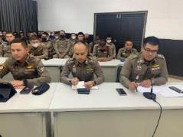
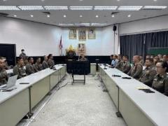

3. การประชาสัมพันธ์
เมื่อวันที่ 1 – 31 ตุลาคม 2566 ร.ต.ท.นริศ จิตงามขำ รอง สว.(ป.)สภ.เมืองราชบุรี ทำหน้าที่ประชาสัมพันธ์ ให้ข้อมูลแก่ประชาชนผู้มาติดต่อราชการในเรื่องต่างๆ และบริการอำนวยความสะดวกแก่ประชาชนในการถ่ายเอกสารสำหรับติดต่อราชการ
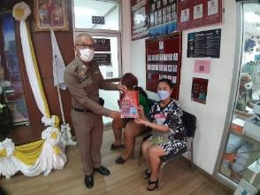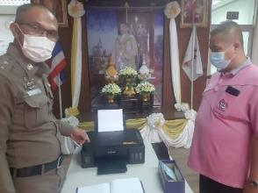

4. โครงการอาหารกลางวัน
สภ.เมืองราชบุรี โดย พ.ต.อ.ไพบูลย์ แพรสีนวล ผกก.สภ.เมืองราชบุรี ได้จัดสวัสดิการโครงการอาหารกลางวันให้แก่ข้าราชการตำรวจ สภ.เมืองราชบุรีเป็นประจำทุกวันจันทร์ – ศุกร์

5. 23 ตุลาคม "วันปิยมหาราช"
น้อมรำลึกในพระมหากรุณาธิคุณ พระบาทสมเด็จพระจุลจอมเกล้าเจ้าอยู่หัว รัชกาลที่ 5 พระมหากษัตริย์ ที่ทรงวางรากฐาน พัฒนา และสร้างความเป็นปึกแผ่นให้ "ตำรวจไทย" ข้าพระพุทธเจ้า ข้าราชการตำรวจ สำนักงานตำรวจแห่งชาติ
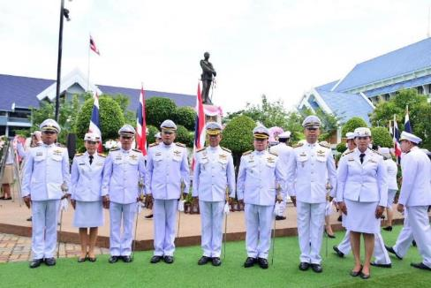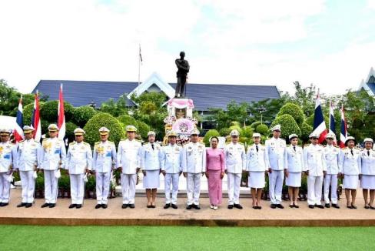

6. กิจกรรม “วันตำรวจ” ประจำปี 2566
วันที่ 17 ตุลาคม 2566 เวลา 10.00 น. พ.ต.อ.ไพบูลย์ แพรสีนวล ผกก.สภ.เมืองราชบุรี พร้อมด้วยข้าราชการตำรวจในสังกัด ร่วมกับ กต.ตร.สภ.เมืองราชบุรี ร่วมทำบุญเพื่ออุทิศส่วนบุญส่วนกุศลให้แก่ข้าราชการตำรวจที่เสียชีวิต เนื่องในวันตำรวจ 17 ต.ค.66 ได้ร่วมพบประพูดคุยทำความเข้าใจเกี่ยวกับการปฏิบัติหน้าที่ของข้าราชการตำรวจในเรื่องต่างๆ ณ วัดศรีสุริยวงศารามวรวิหาร ต.หน้าเมือง อ.เมือง จว.ราชบุรี
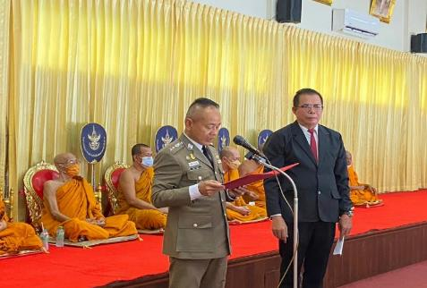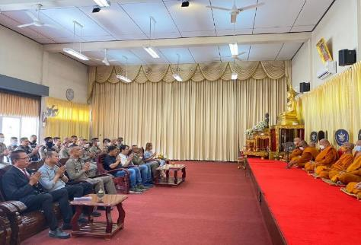

สภ.เมืองราชบุรี
รายงานการปฏิบัติราชการ ประจำเดือน ตุลาคม 2566
งานป้องกันปราบปราม
โครงการ/กิจกรรม : โครงการ บังคับใช้กฎหมาย อำนวยความยุติธรรม และบริการประชาชน
กิจกรรม การบังคับใช้กฎหมาย อำนวยความยุติธรรม และบริการประชาชน
รายละเอียด : การมีส่วนร่วมของประชาชนในชุมชน การดูแลความปลอดภัยในชีวิตและทรัพย์สินของ
ประชาชน
ระยะเวลาดำเนินการ : ตุลาคม 2566 - กันยายน 2567
หน่วยงานที่รับผิดชอบ : งานป้องกันปราบปราม สถานีตำรวจภูธรเมืองราชบุรี
รายงานการปฏิบัติ พร้อมภาพกิจกรรม ประจำเดือน ตุลาคม 2566

1. ภารกิจรักษาความปลอดภัย
เมื่อวันที่ 17 ต.ค.66 เวลา 09.00 น. พ.ต.อ.ไพบูลย์ แพรสีนวล ผกก.สภ.เมืองราชบุรี มอบหมายให้ พ.ต.ท.ต้องชนะ อารีมิตร รอง ผกก.ป.สภ.เมืองราชบุรี เรียกแถวข้าราชการตำรวจ ปฏิบัติหน้าที่ รักษาความปลอดภัยรัฐมนตรีว่าการกระทรวงอุตสาหกรรม ปล่อยแถวชี้แจงการปฏิบัติ พร้อมทั้งตรวจสถานที่และแจ้งให้เจ้าหน้าที่ ว.4 ประจำจุดตามที่วางแผนกำหนดไว้ ณ ศาลาต้นน้ำ ม.1 ต.น้ำพุ อ.เมืองราชบุรี จว.ราชบุรี
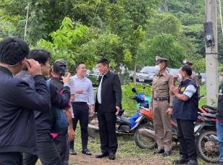
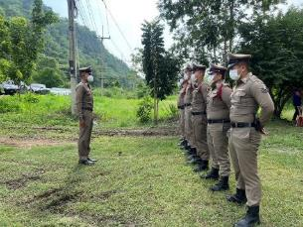

2. การปล่อยแถวสายตรวจและฝึกซ้อมยุทธวิธีตำรวจ
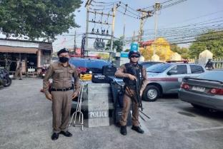
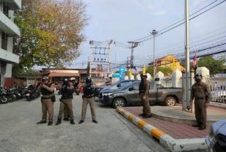

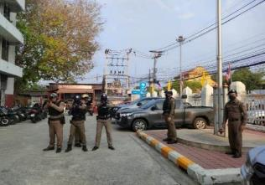
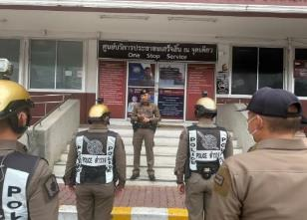

วันที่ 1 - 31 ตุลาคม 2566 พ.ต.ท.ต้องชนะ อารีมิตร รอง ผกก.ป.สภ.เมืองราชบุรี และ พ.ต.ท.กฤษฏิ์ชัช โพธิ์ไพบูลย์ สวป.สภ.เมืองราชบุรี เรียกรวมแถวหน้า สภ.เมืองราชบุรี พร้อมทั้งชี้แจงข้อราชการต่างๆ ดังนี้
- กำชับการปฏิบัติหน้าที่ให้มีความพร้อมอยู่เสมอ
- ออกตรวจจุดเสี่ยงจุดล่อแหลมในพื้นที่รับผิดชอบและบันทึกลงระบบ Police 4.0
- ออกตรวจเยี่ยมประชาชน ตามโครงการ Stop Walk and talk
- ปฏิบัติตามแนวทาง การยกระดับการบริการประชาชนของสถานีตำรวจ
- กำชับการปฎิบัติหน้าที่ ตามหลักยุทธวิธี ไม่ประมาท
- ฝึกทบทวนยุทธวิธีตำรวจ
- ตรวจความพร้อมก่อนออกปฏิบัติหน้าที่ เครื่องแต่งกาย อาวุธอุปกรณ์ประจำกาย และยานพาหนะ
- ตรวจสอบระบบ Police i lert you มีเสียงเตือน
- ตรวจห้องควบคุม สะอาด มั่นคง แข็งแรง
- ระบบแจ้งเหตุ 191 พร้อมใช้งาน
ผู้รับผิดชอบกิจกรรม : พ.ต.ท.ต้องชนะ อารีมิตร รอง ผกก.ป.สภ.เมืองราชบุรี , พ.ต.ท.กฤษฏิ์ชัช โพธิ์ไพบูลย์ สวป.สภ.เมืองราชบุรี
3. การออกตรวจตามแผนการตรวจ
การแบ่งเขตตรวจ
1. นายร้อยตำรวจเวร 20 และสายตรวจรถยนต์ รับผิดชอบ 22 ตำบล
2. สายตรวจรถจักรยานยนต์ แบ่งเป็น 4 เขต รับผิดชอบในพื้นที่เทศบาลเมืองราชบุรี โดยจุดตรวจ(ตู้แดง) แบ่งเป็น
สายตรวจรถจักรยานยนต์ เขตที่ 1 มีจุดตรวจ 13 จุดตรวจ(ตู้แดง)
สายตรวจรถจักรยานยนต์ เขตที่ 2 มีจุดตรวจ 13 จุดตรวจ(ตู้แดง)
สายตรวจรถจักรยานยนต์ เขตที่ 3 มีจุดตรวจ 12 จุดตรวจ(ตู้แดง)
สายตรวจรถจักรยานยนต์ เขตที่ 4 มีจุดตรวจ 12 จุดตรวจ(ตู้แดง)
3. สายตรวจตำบลมี 7 กลุ่ม แยกเป็น
1 กลุ่มที่ 1 ประกอบด้วย สายตรวจตำบล บ้านไร่ , คุ้งกระถิน และ คุ้งน้ำวน
2 กลุ่มที่ 2 ประกอบด้วย สายตรวจตำบล คูบัว , ดอนตะโก และ อ่างทอง
3 กลุ่มที่ 3 ประกอบด้วยสายตรวจตำบล สามเรือน , บางป่า และ พิกุลทอง
4 กลุ่มที่ 4 ประกอบด้วยสายตรวจตำบล โคกหม้อ , ท่าราบ และ พงสวาย
5 กลุ่มที่ 5 ประกอบด้วยสายตรวจตำบล เขาแร้ง หลุมดิน และ หนองกลางนา
6 กลุ่มที่ 6 ประกอบด้วยสายตรวจตำบล เจดีย์หัก , เกาะพลับพลา และ หินกอง
7 กลุ่มที่ 7 ประกอบด้วยสายตรวจตำบล น้ำพุ , ห้วยไผ่ และ ดอนแร่
ช่วงวันที่ 1 – 31 ต.ค.66 งานป้องกันปราบปราม นำโดย พ.ต.ท.ต้องชนะ อารีมิตร รอง ผกก.ป. สภ.เมืองราชบุรี, พ.ต.ท.กฤษฏิ์ชัช โพธิ์ไพบูลย์ สวป.สภ.เมืองราชบุรี, ร้อยเวร 2-0 สายตรวจรถยนต์ ได้มีการออกตรวจจุดเสี่ยง จุดล่อแหลมร้านสะดวกซื้อในพื้นที่ เพื่อป้องกันเหตุ สร้างความอุ่นใจ และรักษาความปลอดภัยให้แก่ประชาชน
จำนวน 66 ครั้ง
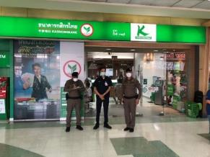
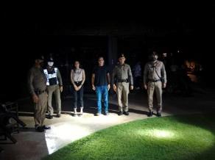

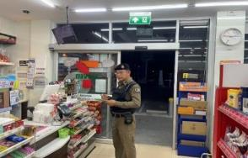
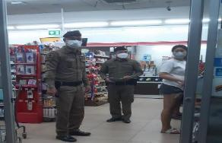

4. การปฏิบัติงานป้องกันปราบปรามอาชญากรรมของสถานีตำรวจ ผ่านระบบ POLICE 4.0

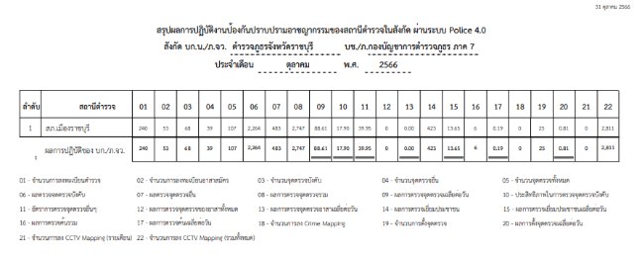

5.การฝึกประจำสัปดาห์
ทำการฝึกทุกวันพุธของสัปดาห์ในรอบหนึ่งเดือน ประจำเดือน ต.ค.66

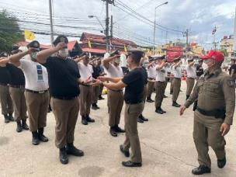
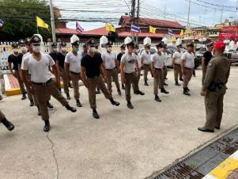

6. ผลการจับกุม
ช่วงวันที่ 1 – 31 ต.ค.66 ผลการจับกุมของเจ้าหน้าที่ตำรวจสายงานป้องกันปราบปราม เพื่อป้องกันเหตุ สร้างความอุ่นใจ และรักษาความปลอดภัยให้แก่​​ประชาชน ดังนี้
1. ข้อหาจำหน่าย 0 ราย 2. ข้อหาครอบครอง 4 ราย
3. ข้อหาครอบครองเพื่อเสพ 6 ราย 4. ข้อหาเสพ 34 ราย
5. ข้อหาอาวุธปืน 2 ราย 6. จับตามหมายจับ 1 ราย
7. ข้อหาลักทรัพย์ 1 ราย
รวมทั้งหมด 48 ราย
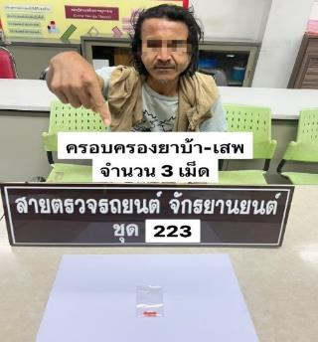
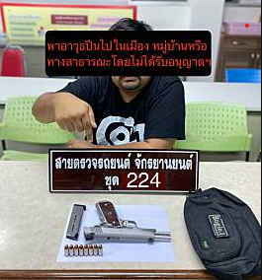

6. การซ้อมแผนเผชิญเหตุ

7. ครูตำรวจแดร์
โครงการ/กิจกรรม : โครงการ การศึกษาเพื่อต่อต้านการใช้ยาเสพติดในโรงเรียน (D.A.R.E)
รายละเอียด : ต่อต้านการใช้ยาเสพติดในเด็กนักเรียน ควบคุมการขยายตัวของปัญหายา
เสพติด ลดการแพร่ระบาดของยาเสพติดในสถานศึกษา สร้างภูมิคุ้มกันแก่
เด็กและเยาวชน
ระยะเวลาดำเนินการ : ตุลาคม 2566 - กันยายน 2567
หน่วยงานที่รับผิดชอบ : งานป้องกันปราบปราม สถานีตำรวจภูธรเมืองราชบุรี
รายงานการปฏิบัติ พร้อมภาพกิจกรรม ประจำเดือน ตุลาคม 2566

เมื่อวันที่ 4 ต.ค. 66 ชุดครูแดร์ได้มีการดำเนินการตามโครงการครูแดร์ ให้ความรู้เรื่องโทษของยาเสพติด ณ โรงเรียนวัดดอนตลุง
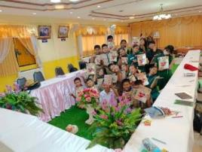

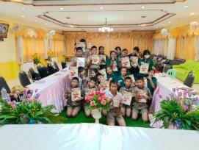

สภ.เมืองราชบุรี
รายงานการปฏิบัติราชการ ประจำเดือน ตุลาคม 2566
งานสืบสวน
โครงการ/กิจกรรม : โครงการปราบปรามการค้ายาเสพติด
กิจกรรม สกัดกั้น ปราบปราม การผลิต การค้ายาเสพติด
รายละเอียด : ปราบปรามนักค้ายาเสพติด สกัดกั้นการนำเข้า ส่งออกยาเสพติด
ปราบปรามสกัดกันเส้นทาง ลำเลียง เพื่อลดการแพร่ ระบาดของยาเสพติด
และสลายโครงสร้างเครือข่าย ผู้มีอิทธิพลที่เกี่ยวข้องกับยาเสพติด
ระยะเวลาดำเนินการ : ตุลาคม 2566 – กันยายน 2567
หน่วยงานที่รับผิดชอบ : งานสืบสวน สถานีตำรวจภูธรเมืองราชบุรี
รายงานการปฏิบัติ พร้อมภาพกิจกรรม ประจำเดือน ตุลาคม 2566

1. สถิติการจับกุมความผิดเกี่ยวกับยาเสพติด
ประเภทความผิด | จับกุม (ราย) | ผู้ต้องหา (คน)
จำหน่าย | - | -
ครอบครอง | - | -
ครอบครองเพื่อเสพ | 1 | 1
เสพ | 2 | 2
รวม | 3 | 3

2. สถิติการจับกุมความผิดเกี่ยวกับอาวุธปืน
ประเภทความผิด | จับกุม (ราย) | ผู้ต้องหา (คน)
อาวุธปืนมีทะเบียน | 2 | 2
อาวุธปืนไม่มีทะเบียน | 2 | 2
รวม | 4 | 4

3. ผลการจับกุมยาเสพติดและคดีอื่นๆรายสำคัญ
เมื่อวันที่ 4 ต.ค.66 เวลาประมาณ 13.00 น. ท้องที่ที่ใช้ในการควบคุมตัวจากบ้านพักไม่มีเลขที่ หมู่ 5 ตำบลท่าราบ อำเภอเมืองราชบุรี จังหวัดราชบุรี
ซึ่งเป็นผู้ต้องหาว่ากระทำผิดฐาน “มียาเสพติดให้โทษประเภท๑(ยาบ้า) ไว้ในความครอบครองโดยไม่ได้รับอนุญาต และเสพยาเสพติดให้โทษประเภท๑(ยาบ้า)โดยผิดกฎหมาย”
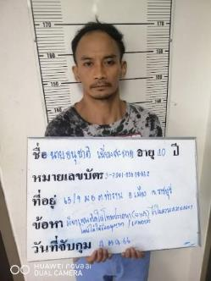
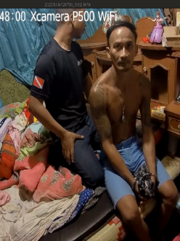

เมื่อวันที่ 2 ตุลาคม 2566 ได้มีการจับกุมตัวผู้ต้องหา “พยายามฆ่าผู้อื่น มีอาวุธปืน เครื่องกระสุนปืน ไว้ในครอบครองโดยไม่ได้รับอนุญาต และพาอาวุธปืนไปในเมือง หมู่บ้าน ทางสาธารณะ โดยไม่ได้รับอนุญาตและไม่มีเหตุอันควร” ซึ่งเป็นผู้ต้องหา ตามหมายจับศาลจังหวัดราชบุรี ที่ จ.360/2566 ลง 24 กันยายน 2566
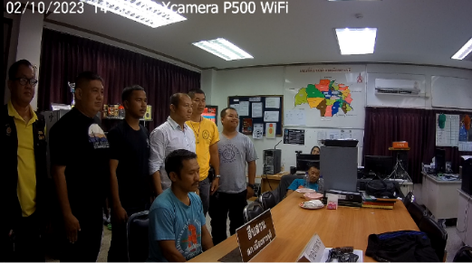

ช่วงวันที่ 1 – 31 ต.ค.66 ได้มีการจับกุมตัวผู้ต้องหาตามหมายจับ 8 ราย ผู้ต้องหา 8 คน

1. วันที่ 2 ต.ค.66 จับกุมตามหมายจับศาลจังหวัดราชบุรี ที่ จ.360/2566 ความผิดฐาน “พยายามฆ่าผู้อื่น มีอาวุธปืน เครื่องกระสุนปืน ไว้ในครอบครองโดยไม่ได้รับอนุญาต และพาอาวุธปืนไปในเมือง หมู่บ้าน ทางสาธารณะ โดยไม่ได้รับอนุญาตและไม่มีเหตุอันควร
2. วันที่ 4 ต.ค.66 จับกุมตามหมายจับศาลจังหวัดราชบุรี ที่ จ. 124/2566 ความผิดฐาน “ฉ้อโกงประชาชน พรบ.คอมพิวเตอร์ฯ”
3. วันที่ 6 ต.ค.66 จับกุมตามหมายจับศาลจังหวัดราชบุรี ที่ จ.360/2565 ความผิดฐาน “ยักยอกฯ”
4. วันที่ 10 ต.ค.66 จับกุมตามหมายจับศาลจังหวัดราชบุรี ที่ จ.213/2566 ความผิดฐาน “กระทำอนาจารเด็กฯ”
5. วันที่ 19 ต.ค.66 จับกุมตามหมายจับศาลจังหวัดราชบุรี ที่ จ.32/2566ความผิดฐาน “พยายามหลบหนีไประหว่างที่ถูกคุมขังฯ”
6. วันที่ 26 ต.ค.66 จับกุม ตามหมายจับศาลจังหวัดราชบุรี ที่ จ.383/2566 ความผิดฐาน “ข่มขืนกระทำชำเรา”
7. วันที่ 28 ต.ค.66 จับกุมตามหมายจับศาลจังหวัดราชบุรี ที่ จ.386/2566 ความผิดฐาน “บุกรุกเคหสถาน”
8. วันที่ 31 ต.ค.66 จับกุมตามหมายจับศาลจังหวัดราชบุรี ที่ จ.321/2565 ความผิดฐาน “ร่วมกันล่าสัตว์ป่าฯ”
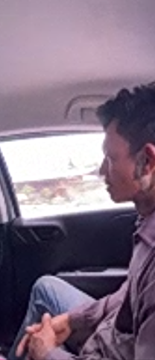

สภ.เมืองราชบุรี
รายงานการปฏิบัติราชการ ประจำเดือน ตุลาคม 2566
งานสอบสวน
โครงการ/กิจกรรม : โครงการ บังคับใช้กฎหมาย อำนวยความยุติธรรมและบริการประชาชน
กิจกรรม การบังคับใช้กฎหมายและบริการประชาชน
รายละเอียด : ควบคุมคดีอาญากลุ่มคดีความผิดเกี่ยวกับทรัพย์
ชีวิต ร่างกาย และเพศปราบปรามนักค้ายาเสพติด
ระยะเวลาดำเนินการ : ตุลาคม 2566 - กันยายน 2567
หน่วยงานที่รับผิดชอบ : งานสอบสวน สถานีตำรวจภูธรเมืองราชบุรี
รายงานการปฏิบัติ พร้อมภาพกิจกรรม ประจำเดือน ตุลาคม 2566

สถิติคดีอาญา 4 กลุ่ม ประจำเดือน ตุลาคม 2566
ประเภทความผิด | เกิด | จับ | ผู้ต้องหา | หมายเหตุ
กลุ่มที่ 1 ความผิดเกี่ยวกับชีวิต ร่างกาย และเพศ | 1 | 1 | 1
กลุ่มที่ 2 ความผิดเกี่ยวกับทรัพย์ | 15 | 13 | 15
กลุ่มที่ 3 ความผิดพิเศษ | 1 | 1 | 1
- พ.ร.บ.คอมฯ | 1 | 1 | 1
กลุ่มที่ 4 ความผิดรัฐเป็นผู้เสียหาย | 85 |  | 86
- ยาเสพติด | 69 |  | 70
- อาวุธปืน | 15 |  | 15
- การพนัน | 0 |  | 0
- ความผิดเกี่ยวกับควบคุมเครื่องดื่มแอลฯ | 0 |  | 0
- พ.ร.บ.ควบคุมเครื่องดื่มแอลฯ | 0 |  | 0

สถิติคดีจราจร ประจำเดือน ตุลาคม 2566
- คดีจราจร 19 ราย

เมื่อวันที่ 3 ตุลาคม 2566 พนักงานสอบสวนได้รับแจ้งความร้องทุกข์ โดยผู้แจ้ง ได้มาพบพนักงานสอบสวน เพื่อให้เจ้าหน้าที่ตำรวจช่วย ติดตามจับกุมคนร้ายมาดำเนินคดี ในข้อหา ลักทรัพย์ที่เป็นของนายจ้างโดยผลการปฏิบัติสามารถจับกุมตัวคนร้ายมาดำเนินคดีได้ จนเป็นที่พอใจแก่ผู้แจ้ง

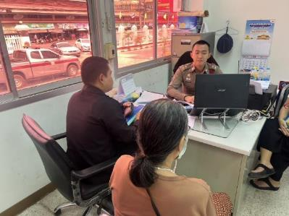

- ช่วงวันที่ 1 – 31 ตุลาคม 2566 พนักงานสอบสวนได้รับแจ้งความร้องทุกข์ จำนวน 200 เรื่อง
- ช่วงวันที่ 1 – 31 ตุลาคม 2566 พนักงานสอบสวนได้รับสำนวนคดีอาญาไว้ทำการอบสวน จำนวน 165 คดี สอบสวนเสร็จสิ้นแล้ว 149 คดี คงเหลือ 16 คดี

การตรวจสถานที่เกิดเหตุ
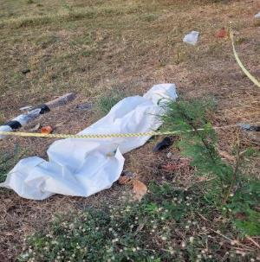
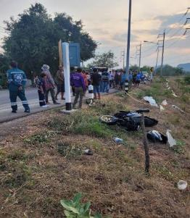

วันที่ 17 ตุลาคม 2566 เวลาประมาณ 17.30 น. ร.ต.อ.พิพัฒ แป้งหอม รอง สว.(สอบสวน) สภ.เมืองราชบุรี ตรวจสถานที่เกิดเหตุอุบัติเหตุจราจร ถ.สายราชบุรี-หนองแช่เสา หมู่ 10 ต.หินกอง อ.เมืองราชบุรี จ.ราชบุรี และดำเนินในส่วนที่เกี่ยวข้องต่อไป

สภ.เมืองราชบุรี
รายงานการปฏิบัติราชการ ประจำเดือน ตุลาคม 2566
งานจราจร
โครงการ/กิจกรรม : โครงการ บังคับใช้กฎหมาย อำนวยความยุติธรรม และบริการประชาชน
กิจกรรม การบังคับใช้กฎหมาย และบริการประชาชน
รายละเอียด : ป้องกันการเกิดอุบัติเหตุทางท้องถนน อำนวยความสะดวกแก่ประชาชน
ในการใช้รถใช้ถนน
ระยะเวลาดำเนินการ : ตุลาคม 2566 - กันยายน 2567
หน่วยงานที่รับผิดชอบ : งานจราจร สถานีตำรวจภูธรเมืองราชบุรี
รายงานการปฏิบัติ พร้อมภาพกิจกรรม ประจำเดือน ตุลาคม 2566

1. การปล่อยแถวสายตรวจจราจร
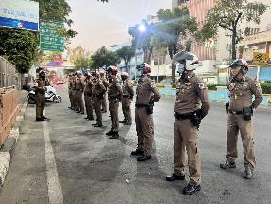 | 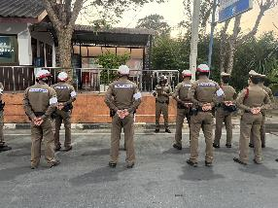
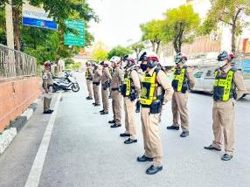
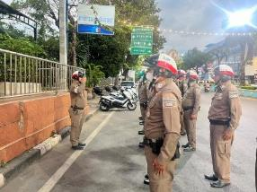

วันที่ 1 - 31 ตุลาคม 2566 เวลา 06.30 น. พ.ต.ต.อุกฤษฎ์ สุธีรพงศ์สิทธิ์ สว.จร.สภ.เมืองราชบุรี เรียกเเถวตรวจเช็คจำนวนเจ้าหน้าที่ตำรวจจราจร
- แจ้งภาระกิจประจำวัน ภาระกิจพิเศษที่จะต้องปฏิบัตินวันนี้ แจ้งนโยบายของผู้บังคับบัญชาให้ทราบและกำชับให้ปฏิบัติตามด้วยความเคร่งครัด
- ปฏิบัติหน้าที่ด้วยความซื่อสัตย์สุจริต​ ยึดหลักกฎหมายและระเบียบโดยเคร่งครัด ไม่เรียกรับผลประโยชน์ใดๆ โดยมิชอบ​
- ประชาสัมพันธ์การสวมหมวกนิรภัย ตามโครงการสวมหมวกนิรภัย 100 เปอร์เซ็นต์ และกวดขันจับกุม 10 ข้อหาหลักและข้อหานโยบายอย่างต่อเนื่องเพื่อป้องกันและลดอุบัติเหตุทางถนน
- ในชั่วโมงเร่งด่วนให้ประจำจุดอำนวยความสะดวกการจราจรอย่างเคร่งครัด
- ตรวจเครื่องแบบการแต่งกาย ทรงผมและอุปกรณ์ที่ใช้ในการปฎิบัติหน้าที่เรียบร้อย จึงปล่อยแถวออกปฏิบัติหน้าในเขตพื้นที่รับผิดชอบ
ผู้รับผิดชอบกิจกรรม : พ.ต.ต.อุกฤษฎ์ สุธีรพงศ์สิทธิ์ สว.จร.สภ.เมืองราชบุรี

2. การอำนวยความสะดวกด้านการจราจรบริเวณหน้าโรงเรียน ตลาดสด และบริเวณการจราจรหนาแน่น
ช่วงวันที่ 1 - 31 ตุลาคม 2566 จราจรเวร อำนวยความสะดวกด้านการจราจร บริเวณหน้าโรงเรียนในพื้นที่เขตเทศบาลเมืองราชบุรี และทางแยกที่มีการจราจรหนาแน่น ในช่วงเวลาชั่วโมงเร่งด่วน จำนวน 20 ครั้ง
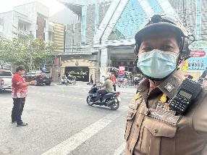 | 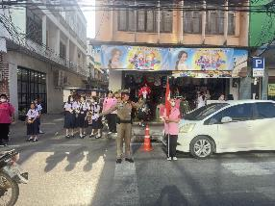

3. การตรวจธนาคาร ร้านทอง และร้านสะดวกซื้อ เสริมการปฏิบัติงานป้องกันปราบปราม
วันที่ 1 - 31 ตุลาคม 2566 เวลาการจราจรเบาบาง ให้สายตรวจจราจร ออกตรวจธนาคา ร้านทอง และร้านสะดวกซื้อ เพื่อป้องกันเหตุประทุษร้ายต่อทรัพย์ เพื่อเสริมการปฏิบัติในการป้องกันอาชญากรรม ตามแผนและวงรอบการตรวจ จำนวน 31 ครั้ง
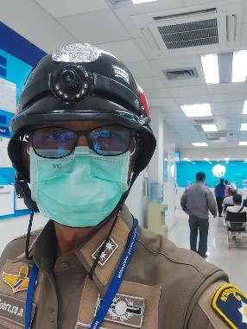 | 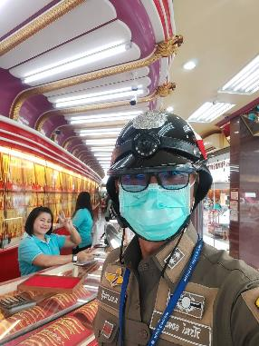

4. การตั้งจุดตรวจกวดขันวินัยจราจร
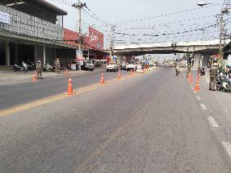 | 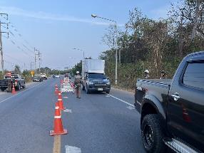

วันที่ 1 - 31 ตุลาคม 2566 พ.ต.ต.อุกฤษฎ์ สุธีรพงศ์สิทธิ์ สว.จร.สภ.เมืองราชบุรี ผู้ควบคุมปฏิบัติ, พร้อมชุดจราจร ทำการตั้งจุดตรวจกวดขันวินัยจราจร และเพื่อป้องกันและลดอุบัติเหตุทางท้องถนนในพื้นที่รับผิดชอบของสภ.เมืองราชบุรี
ก่อนปฏิบัติหน้าที่ ได้เรียกชุดปฏิบัติการทุกนาย ชี้แจงภารกิจ ข้อกฎหมาย อำนาจหน้าที่ของเจ้าหน้าที่ฯ แก่ จนท.ตำรวจ ประจำจุดตรวจ ให้ตั้งจุดตรวจด้วยความเข้มแข็ง อดทน ปฏิบัติต่อประชาชนด้วยวาจาสุภาพ เรียบร้อย ไม่กระทบต่อความเดือดร้อนของประชาชน โดย
- ตรวจความพร้อมเจ้าหน้าที่ แต่งเครื่องแบบเรียบร้อยมีกล้องประจำตัว ครบทุกนาย
- ตรวจความพร้อมอุปกรณ์ประจำจุดตรวจ และ กำชับการปฏิบัติดังนี้
1. กวดขันวินัยจราจร 10 ข้อหาหลัก (10 รสขม)
2. การแข่งรถในทางและความผิดอื่นที่เกี่ยวข้อง
3. ตรวจยึดยานพาหนะต้องสงสัยไม่ติดแผ่นป้ายทะเบียน
4. คัดกรองหรือป้องกันบุคคล กลุ่มบุคคลที่จะใช้เส้นทางเข้าไปก่อเหตุ สร้างสถานการณ์หรือก่อความวุ่นวาย

ประจำเดือน ตุลาคม 2566 มีการตั้งจุดตรวจกวดขันวินัยจราจร โดยอนุมัติจาก ผบก.ภ.จว.ราชบุรี มีผลการจับกุม ดังนี้

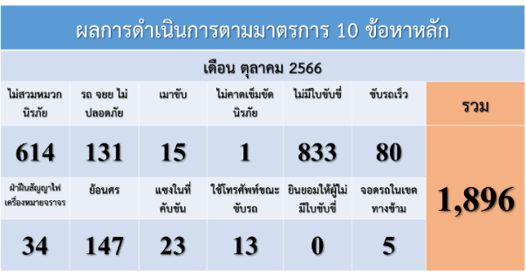

5. การประชาสัมพันธ์ การสวมหมวกนิรภัย 100%
เมื่อวันที่ 6 ตุลาคม 2566 เวลา 08.00 น. งานจราจร สภ.เมืองราชบุรี ได้อำนวยความสะดวก การจราจร ขบวนพาเหรด กีฬาสี โรงเรียนวัดห้วยหมู พร้อมทั้งประชาสัมพันธ์ การสวมหมวกนิรภัย 100% ผลการปฏิบัติเป็นไปด้วยความเรียบร้อย

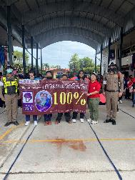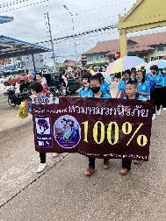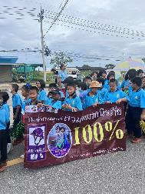
6. อุบัติเหตุจราจร
ประจำเดือน ตุลาคม 2566 เกิดอุบัติเหตุจราจร จำนวน 10 ครั้ง มีผู้ได้รับบาดเจ็บ จำนวน 4 ราย ผู้เสียชีวิต จำนวน 6 ราย
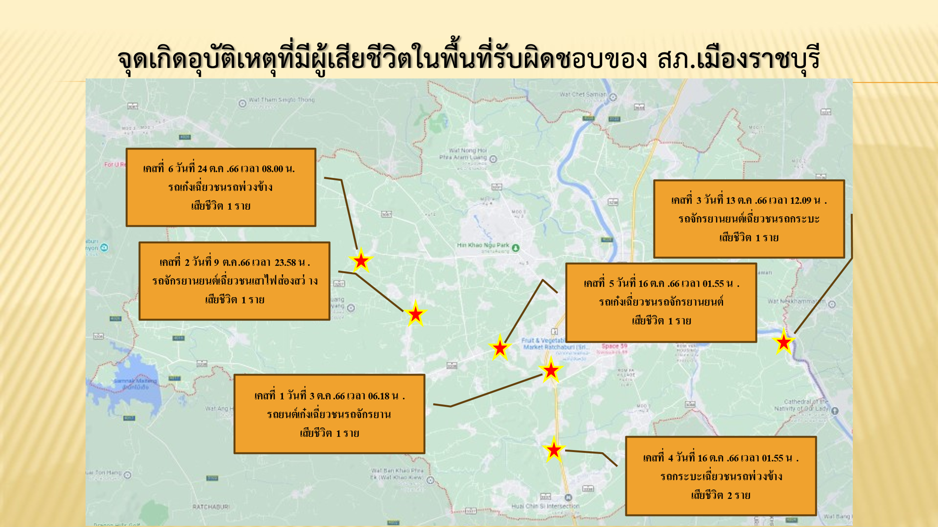
สภ.เมืองราชบุรี ร่วมกับ ชุดบูรณาการป้องกันและลดอุบัติเหตุทางถนน จังหวัดราชบุรี และเจ้าหน้าที่ที่เกี่ยวข้อง ลงพื้นที่สอบสวน วิเคราะห์และหาแนวทางแก้ไขป้องกันในพื้นที่ที่เกิดอุบัติเหตุที่มีผู้เสียชีวิตในเดือน ตุลาคม พ.ศ.2566
